***MAVZU: TOMCHILAB SUG’ORISH TIZIMINING TARKIBIY QISMLARI.***

* tomchilatib sug'orish tizimi sizni kunlik qattiq, monoton ishlardan qutqaradi
* suvni tejash 60% gacha, mineral o'g'itlar 40%
* suvning ozgina bug'lanishi, ortiqcha namlik yo'q  
  suv va ozuqa eritmasining butun ko'rsatilgan maydonda teng taqsimlanishi
* ildiz maydonida samarali nemlendirme va yuqori sariqlik bilan ta'minlanadi
* chunki qo'ziqorin kasalliklarini rivojlanish xavfini kamaytiradi suv barglar, gullar, mevalar va ildizlarga tushmaydi
* tuproqdagi suv va kislorodning maqbul nisbati
* hosildorlikning o'sishi, o'sib borayotgan ekinlar uchun shartlarni qisqartirish
* boshqa sug'orish turlari bilan taqqoslaganda begona o'tlarning eng kam miqdori, chunki o'simlik faqat o'z atrofida begona o'tlar emas, sug'oriladi
* tashqi sharoitdan qat'iy nazar doimiy sug'orish
* iliq suv bilan sug'orish imkoniyati  
  Suv bilan ta'minlash tizimini oddiy hisoblash va sozlash
* bosimsiz suv ta'minoti, spitsiyaga kirni yo'q qiladi
* tuzni o'z ichiga olgan suvdan foydalanganda, tuz o'simlik sirtiga o'rnashmaydi

"Kapel" sug'orish tizimini butunlay mustaqil sug'orish tizimidir, bu suvni issiqxonalarni sug'orish uchun erigan o'g'itlar bilan ishlatishi mumkin. Suvli er maydoni ekish naqshiga qarab 50m2 ga etishi mumkin. Tizimning minimal bosimi 0,1 atm. Bu sug'orish sig'imining 1 m. Sug'orish uchastkasi darajasidan yuqori bo'lganiga o'xshaydi.

Siz "Capel" tomchilatib sug'orish tizimini bosimli uskunalar bilan to'ldirishingiz mumkin. Tizimga kirishning maksimal bosimi 3 atm (30 m) dir. Tizimning bir qismi bo'lgan tomchilatib yuborish liniyasi bog 'to'shagida ko'milishi yoki yuzasiga joylashtirilishi mumkin. 30 sm bo'lgan tomoqchalar orasidagi masofa tufayli uy bog'larida ishlatiladigan tuproqlarning keng doirasi uchun namlik joylarini yopish mumkin.

To'shak teng ravishda namlanadi, buning natijasida ildiz tizimi nemlangan tuproqning butun hajmini egallaydi. Kafolat 3 yil, xizmat muddati - 10 yildan ortiq.

HydroHol integrallashgan tomchilatib chiqish liniyasiga kiruvchi har bir tomchining hajmi 1 atm bosimda 1 l / soat. 0,1 atmlik bosim (yerdan 1 m balandlikda) 0,33 l / s. Fraksizlar orasidagi masofa 30 sm, tuzilishga kiritilgan 30 m tomchi tomchilatib ishlatilganda butun tizimning maksimal suv sarfi 100 l / s dir.

Masalan, issiqxonada pomidor uchun sug'orish vaqtini hisoblang. Bir qator o'simliklar va qatorlar orasidagi 50 sm o'simlik naqsh 50 sm. Tizimdagi bosim 1 atm.Turli erdagi pomidor uchun kunlik sug'orish darajasi taxminan 3 litrni tashkil etadi. Tomchilagining har bir metrida 3,3 l / soat (1 m / 0.3 m = 3.3 litrdan 1 l / h har birida) hosil bo'ladi. 1 metrlik to'shakda bizning ikkita zavodni qo'ndiramiz. Shunday qilib, kundalik me'yorga erishish uchun taxminan 2 soat davomli sug'orish (2 o'simlik uchun 1,3 l / soat, 1,65 l / soat, kuniga 3 litr ajratish uchun 1,65 l / h = 1 h50 m / kun) talab etiladi.

O'simliklarning eng samarali o'sishi uchun sug'orish uchun 100 ml suv kerak, ya'ni kuniga 30 marta 4 minut. 1 m balandlikdagi (0,1 atm. Bosim) saqlash tanklaridan foydalanilganda, barcha ko'rsatkichlar uch barobar ko'payadi, chunki tomchilarning hajmi 3 barobar kamayadi, 1 l / h dan 0,33 l / h gacha. Ya'ni, 30 marta 12 daqiqa yoki 6 soat / kun.

Oqimning bosimga bog'liqligi tabulyatsiya qilinadi

**O'simliklar uchun tomchilatib sug'orish**

Tomchilatib sug'orish loyihalari ishlab chiqilgan asosiy maqsad suvni tejashdir. U to'g'ridan-to'g'ri daraxt yoki o'simliklarning asosini namlantirishdan iborat bo'lib, undan kamroq suv resurslari bilan ko'proq hosil olish uchun ishlatiladi.

Tomchilatib sug'orish tizimi turli o'simliklar, issiqxonalarda, ochiq joylarda, sabzavot bog'larida sug'orish uchun ishlatilishi mumkin.

Unda maxsus shlanglar mavjud bo'lib, uning yordamida suvning butun uchastka bo'ylab o'simliklarga topshirilishi ta'minlanadi. Sug'orish usulini qo'llash orqali suv tezda ildizlarga etib boradi va ularning normal rivojlanishini ta'minlaydi.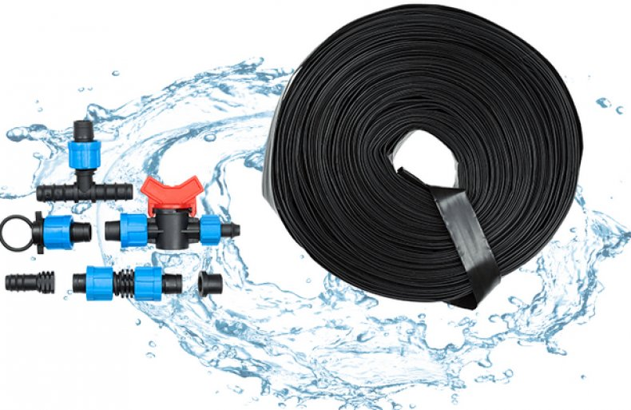

**Sug'orish tizimi "Drop"**

"Drop" tomchilatib sug'orish tizimi bo'lib, yozgi aholi orasida juda samarali va juda mashhurdir.

Ushbu to'plamdan foydalanib siz qo'lda namlashni ta'minlay olasiz. Dizayn 20 gektargacha bo'lgan maydonni sug'orishga qodir. Qurilmadan foydalanib, uchta hududni suv bilan to'ldirishingiz mumkin.

Oldindan o'rnatilgan komponentlar majmui sotuvga qo'yilganligi sababli uni darhol qurish va suv ta'minotiga ulash mumkin.

Keyingi qismda har bir komponentning batafsil tavsiflarini topishingiz mumkin.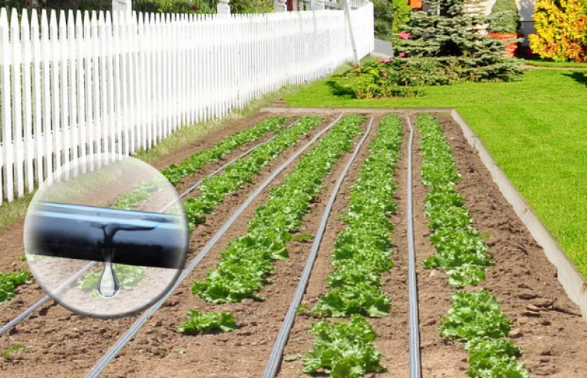

**Xususiyatlar va o'rnatish**

Tomchilab sug'orish "Drop" - samarali, iqtisodiy sug'orishni ta'minlaydigan turli komponentlardan tashkil topgan dizayn. Ularning har birini ko'rib chiqaylik:

* Tomchilatib sug'orish trubkasi. Mehnat bosimi 0,3-1,5 atm, maksimal uzunligi 90 m dan oshmaydi, umri 3-5 yilni tashkil qiladi.
* Filtrlash qitish*.* Suvni tozalash va uni zararsizlantirish uchun zarur bo'lgan tarkibiy qism. Ikki filtrenin kiritilishi tufayli filtratsiya maydonini sezilarli darajada oshirish va bosimning yo'qolishini kamaytirish mumkin. Konfigratsiya ikki turdagi filtr bo'lishi mumkin: disk va mash.
* Vince bilan startkonnor. Sug'orish trubalarini asosiy quvur bilan ulashga xizmat qiladi. Turli yo'nalishlarda sug'orishni faollashtirish va o'chirish imkonini beruvchi maxsus musiqalar mavjud.
* End qopqoqlar. Tizimning har bir satrini yopish uchun talab qilinadi.
* Konnektorlarni ta'mirlash*.* Tashqi zarar etkazilgan holda tuzilmani tiklash bilan bog'liq ta'mirlash ishlarini bajarish uchun foydalaniladi.
* Siquv ulagichi. U filtratsiya qurilmasiga ulangan. Shlangi diametri 25 mm.

Issiqxonada tomchilatib sug'orishni amalga oshirish uchun tizimni o'rnatish va uni suvga ulash etarli. Buning uchun hech qanday qiyin narsa yo'q, chunki u allaqachon ishlab chiqarilgan bloklar tomonidan sotiladi va u faqat ko'rsatmalarga muvofiq bir-biriga bog'lanishi kerak.

**Asosiy shlangni teshiklar o'simlik bazasi ostiga tushadigan tarzda joylashtiring. Bu o'rim-yig'im tizimini oziqlantirishni maksimal darajada oshiradi.**

"Drop" - har yozda yashovchilarning orzulari bo'lgan issiqxona uchun sug'orish tizimi. Bu oddiy, qulay va juda iqtisodiy.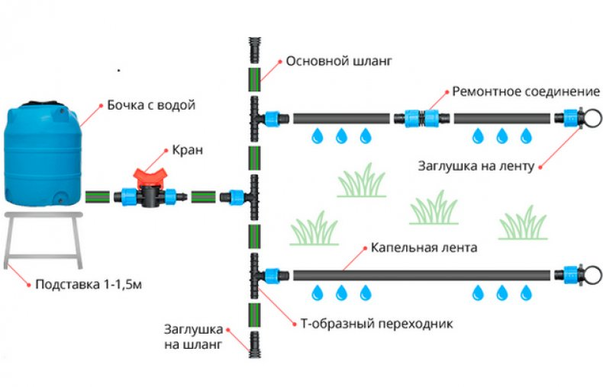

**Foydalanish afzalliklari**

**Tomchilatib sug'orish ko'plab afzalliklarga ega. Biz ular bilan tanishishingizni tavsiya qilamiz:**

* To'g'ri maqsadli suv ta'minoti. Dizayn, ma'lum bir hudud uchun hisoblangan ishlatilgan suvni boshqarishga imkon beradi.
* Bug'lanish jarayonlarida minimal yo'qotishlar. Ma'lum bir kichik maydonni namlantirish bug'lanishni kamaytiradi.
* Sug'orish hududining atrofida suv yo'qotish yo'q.
* Tiklashning kamayishi.
* Havo-suv balansini saqlang.
* Bir vaqtning o'zida tuproqni namlash va ozuqalar bilan boyitish mumkin.
* Har qanday tuproqda mexanizmni qo'llash qobiliyati.
* Ob-havodan mustaqil ravishda sug'orish imkoniyati.
* Barglar ustida sug'orish kuyishga olib kelmaydi.

"Drop" - bu tomchilatib sug'orish tizimidir, bu bog'dagi ishingizni sezilarli darajada osonlashtiradi va hosilni ko'paytiradi. Tomchilatib sug'orish natijasida siz suvni va vaqtingizni tejaydi.

**Tomchilatib sug'orishning afzalligi va kamchiliklari**

Tomchilatib turgan suv ko'p afzalliklarga ega.

1. To'g'ridan-to'g'ri ildiz ostidagi suv oqimi, namlik o'g'itlash bilan bir vaqtda ta'minlaydi.
2. Yozgi turar-joyning ish vaqtini va jismoniy kuchini saqlash. Bir marta tizimni o'rnatgan holda mavsum davomida qo'lda sug'orish bilan shug'ullanish mumkin emas.
3. Tuproqni quritish imkoniyatini bartaraf etish. Uning namligi zarur o'simlik o'sishi uchun doimo etarli.
4. Tizim har qanday o'simlik uchun ishlatiladi, chunki u universaldir.
5. Sug'orish uchun eng yaxshi imkoniyatni tanlash qobiliyati.

Kamchiliklar orasida tomchilatib sug'orish moslamasining qismlari: fittinglar, shlanglar, kayışlar, o'lchash nasoslari, filtrlar va boshqalar mavjud. Tizim doimiy ravishda monitoring qilinishi, muntazam ravishda ifloslanishi, suv oqimini, vanalarni tekshirishi kerak. elektr quvvati doimiy ravishda mavjud bo'lishini talab qiladi.

**Suvni sug'orish: qurilma va ish printsipi**

Tomchilatib sug'orish tizimi namlikni to'g'ridan-to'g'ri ildizlarga etkazib beradi, bu esa suvni tejash va o'simliklarning yuqori qismlariga zarar etkazishini oldini oladi. Suv, ma'lum davrlarda yoki doimiy ravishda sekin kirib boradi, bu esa bog 'ekinlariga foydali ta'sir ko'rsatadigan tuproq namligining ma'lum darajasini saqlab qolishga imkon beradi.

**O'z qo'lingiz bilan tomchilatib sug'orishni qilish: qaerdan boshlash kerak?**

Birinchidan, tomchilatib sug'orish sxemasi qog'ozga tushiriladi, u erda barcha sug'orish nuqtalari, suv manbai va tankning joylashgan joyi ko'rsatiladi. O'simliklarning qatorlari o'rtasidagi bosqich o'lchovi. O'lchamga ko'ra, aloqa sonini osonlik bilan hisoblashingiz mumkin.

Agar nasos o'rnatilsa, uning joyi har qanday narsa bo'lishi mumkin, lekin tortishish bilan sug'orilganda uning imkoniyatlari o'simliklarga yaqinroq bo'ladi.

Damlatish shlangi yoki bantlar yotqiziladi. Ular o'simliklar uchun maxsus suv tomchilari mavjud.

Tomchilatib sug'orish tizimini qurishdan oldin siz sug'orish uchun barcha qismlarga ega bo'lishingiz kerak. Tajribangiz bo'lsa, ularni o'zingiz tanlashingiz tavsiya etiladi, chunki sug'orish to'plamlari qimmatroq.

1. Suv bilan quvvat - barrel yoki tank.
2. Asosiy tarqatish manifoldu shoxlari bilan oziqlangan suv ta'minoti hisoblanadi.
3. Damla shlang yoki lenta.
4. Tomchi tomchilarni kollektorga ulaydigan valflar.

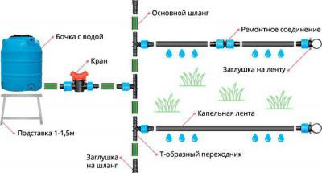

Metall konteynerlardan foydalanish tavsiya etilmaydi, chunki korroziya tizimning tiqilib ketishiga olib keladi. Agar bunday qilishdan qochmasa, tomchilatib sug'orish qurilmasi yuqori sifatli filtrlashni o'z ichiga olishi kerak.

**Damlamali shlanglar**

Shlangi rulonlarda sotiladi. Ularning xususiyatlaridan biri, agar yotqizish noqulay bo'lsa ham, yotoq bo'ylab bir xil miqdorda suvni etkazib berishdir. Sug'orishning maksimal uzunligi shlangning boshida va oxirida 10-15% dan oshmasligi asosida tanlanadi. Bog'da tomchilatib sug'orishning bir mavsum uchun 0,1 dan 0,3 mm gacha bo'lgan devor qalinligi bilan kasetlarda foydalanish kifoya. Ular faqat yuqori qismida yotadi.Изображение выглядит как внешний, трава, земля, небо

Qalin devori (0,8 mm gacha) 3-4 faslgacha davom etadi. Ular er osti o'rnatish uchun ham foydalanishlari mumkin. Ipning diametri 12-22 mm (umumiy hajmi - 16 mm). Qattiq quvurlar 10 mavsumgacha xizmat qiladi. Ularning diametri 14-25 mm.

Bir tomchi suv iste'moli orqali:

* shlang - 0,6-8 l / s,
* yupqa devorli lenta - 0,25-2,9 l / s,
* qalin devorli lenta - 2-8 l / s.

Oqim tezligini nazorat qilish uchun tomchilatib sug'orish uchun shlang èki tomchi tomga ulanadi.

O'rtacha 1 o'simlik kuniga bir litr suv, bir buta uchun 5 litr, daraxt boshiga 10 litr suv olish kerak. Ma'lumotlar indikativ, ammo umumiy oqim tezligini aniqlash uchun mos. Demak, tomchilatib sug'orish amalga oshirilganda 1 tomat buta uchun 1,5 litr, bodring uchun 2 litr va kartoshka va karam uchun 2,5 litr kerak. Olingan natijaga ko'ra, aktsiyaning 20-25% qo'shimcha qilinadi va zarur bo'lgan tank hajmi aniqlanadi.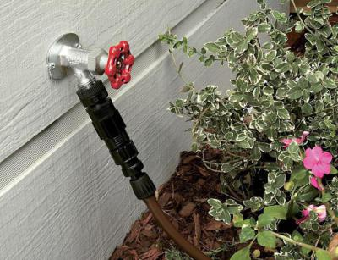

Droppers o'rtasidagi masofa ekish chastotasiga bog'liq va 10 dan 100 santimetrgacha bo'lishi mumkin, ularning har biri bitta yoki ikkita chiqishi mumkin. Shu bilan birga, oqim tezligi bir xil bo'lishi mumkin, ammo keyingi holatda chuqurlik kamayadi va sug'orish maydoni oshadi. O'rgimchak to'ri to'rtta o'simlikka taqsimlangan 4 qatorli to'shakda o'rnatiladi.

**Darmallar**

Dazmolni plastik quvurlarga o'rnatish mumkin. Ular bir necha turdagi ishlab chiqaradilar:

* qattiq suv oqimi bilan
* sozlanishi - sug'orish intensivligini qo'lda sozlash,
* kompensatsiyalanmagan - to'shakning oxirigacha suv ta'minotining intensivligi kamayadi,
* kompensatsiyalangan - membrana va maxsus vana bilan suv ta'minoti tizimidagi bosimning o'zgarishi bilan doimiy bosim hosil qiladi,
* "o'rgimchak" kabi - bir nechta o'simliklarga tarqatish bilan.

Tashqi drakponlar plastik tuynuklarga kiritilgan bo'lib, unda teshiklar devor bilan o'ralgan.

**Armaturalarning maqsadi**

Tizim tomchilatib sug'orish uchun maxsus armatura yordamida osonlikcha o'rnatilishi mumkin.

1. Damlatgichli tarmoqli plastmassa suv ta'minotiga ulanish uchun start-konnektor. Ular kauchuk muhr yoki naychalar bilan tayyorlanadi. PND trubkasida teshiklari markazlashtiruvchi boshoqli daraxtda matkap bilan burg'ulashadi va start-konnektorlari mozaiklar bilan yoki tirqishsiz mahkamlanadi. Ayrim zonalar boshqalardan ko'ra kamroq iste'mol qilsa yoki turli joylarda navbati bilan sug'orilsa, suv oqimini tartibga solish talab qilinadi.
2. Tom yopish uchun moslashtirilgan bog 'shlangiga ulanish uchun tomchilatib sug'orish burchagiga yoki tee shaklida o'rnatiladi. Ular, shuningdek, uning dallanishi yoki aylanishi uchun ishlatiladi. O'rindiqning armaturalari qattiq ta'mirlash naychalarini ta'minlovchi ruchkalar shaklida ishlab chiqariladi.
3. Tuzatish moslamasi sinishi yoki tomchilatib bo'lgandan keyin ishlatiladi. Uning yordami bilan uning uchlarini ulang.
4. Qopqoq tomchilab tomchilatib bo'lmish uchlarda o'rnatiladi.

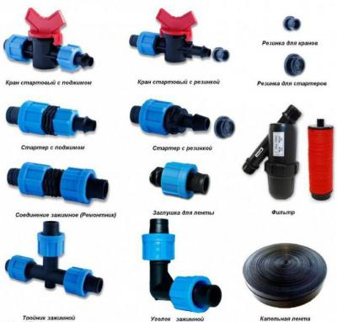

**Yupqa devorli lentalarning sug'orish tizimini o'rnatish**

4 sm diametrli polietilen quvurlar bog 'suviga ulangan.Bu diametr tomchi tomchilatib sug'orish uchun maxsus trubka - bu quvurga perforatsiyalangan tomchi tom yopgichni qo'shishga xizmat qiladigan boshlovchi konnektorni o'rnatish uchun juda mos keladi.

Kichik qalinligi bilan qurilgan va qurilish temir bilan o'rnatilgan. Teshiklar muntazam ravishda amalga oshiriladi. Damlamali lenta kuchlanishli mo'ylovga qo'yiladi va keyinchalik plastik non bilan biriktiriladi. Oxir-oqibat, qisma, yopiq yoki yopiq teshiklari bilan yopiladi.

Qobiliyatsizlik kasallangan materialning past kuchliligidir, bu kemiruvchilar va hasharotlar tomonidan osonlikcha shikastlanadi. Boshqa ko'rsatkichlar uchun tizim faqat ijobiy tomonda o'zini ko'rsatadi.

**Naychali va ichki tomizadigan o'rnatish tizimi**

Tizim yuqori kuchga ega va ancha chidamlilik bilan ajralib turadi. Silindrsimon tomchidan muntazam ravishda o'rnatiladigan shlangdan iborat. Naychalar tuproq yuzasiga joylashtiriladi, uning ustiga tirgaklarga osiladi yoki erga ko'miladi.

Bosim ostidagi suv tizimdan tankdan ajralib turadi va kichik teshiklardan oqilona taqsimlanadi. Tankning erdan 1-1,5 m balandlikda bo'lishi muhim, bog'dorga faqat uni o'z vaqtida to'ldirish kerak, undan keyin suyuqlik gravitatsiya ta'siri ostida o'simliklar kiradi.

**Bodringni qanday qilib sog'ish kerak?**

Sanoat tizimlarida bodringni tomchilatib sug'orish har bir o'simlik uchun suv bilan ta'minlanadi. Ildizlarning chuqurligi 15-20 sm va namlikni nazorat qilish uchun tensiyometrlar o'rnatiladi. Plastik shishadan tayyorlangan qulay vositalar bog'bonlarga qulaydir. Ular quyida yoki erga yopiq vilka o'rnatilgan. Ustki suv bilan to'ldirish uchun ochiq bo'lishi kerak.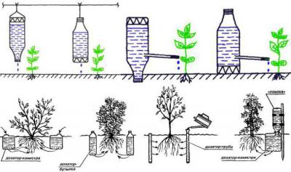

1. Birinchisi. Damlatgich, ishlatilgan tayoqdan sharfli qalamdan qilingan. Pastki qoldiqlaridan bir solvent bilan yuviladi va o'yin oxiridan cho'kib ketadi. Nihoyat, novda qalinligining yarmida po'rtakam bo'ling. O'z-o'zidan qurilgan tomchi 15-20 sm balandlikda shishaning pastki qismidan qilingan teshikka kiritiladi, so'ngra idishlar suv bilan to'ldiriladi va namlik ildizga tushishi uchun butalar yaqinida joylashadi.
2. Ikkinchi yo'l. Teshiklar butun balandligi bo'ylab, pastki qismdan 3-5 sm gacha cho'zilgan shishada tayyorlanadi, so'ng pastga 20 sm chuqurlikda ko'miladi, qo'ziqorin ochiladi va konteyner tepada suv bilan to'ldiriladi. Shishaning bo'yini pastga quyib, pastki qismini kesib tashlang, undan keyin uni suv bilan to'ldirish qulay bo'lishi mumkin. Teshiklarning tuproqqa singib ketishining oldini olish uchun idishlarni issiqxonalar uchun yopishtiruvchi material sifatida ishlatiladigan igna-zig'ir mato bilan o'raladi.
3. Uchinchi yo'l. Suv bilan to'ldirilgan idishlarni qopqoqning teshiklari bilan erga osib qo'yish mumkin.

Boqilgan tomchilatib bodringni tomchilatib sug'orish xarajatlar samaradorligi tufayli qulaydir, chunki materiallarga pul sarflashning hojati yo'q. Kamchiliklar katta hududlarda o'rnatishning murakkabligi. Suv bilan to'ldirish jarayoni qiyinchilik tug'diradi va teshiklar ko'pincha tuproq bilan yopiladi. Shunga qaramay, tomchilatib yuborish usuli afzalliklarini ko'rishingiz mumkin. Sharhlarga ko'ra, kichik issiqxonalarda bu juda samarali.

Katta issiqxonalarda bodringni to'liq sug'orish markalashtirilgan tomchilatib sug'oradigan markaziy tizim orqali ishlab chiqarish uchun qulayroqdir.

**Tomchilatib sug'orish qurilmalari: avtomatlashtirish**

Autowatering asbob-uskunalar uchun mablag' talab qilsa-da, natijada ko'p vaqt saqlanib qoladi va hosil xarajatlarni qoplaydi. Tizimning eng muhim komponenti inson ishtirokini talab qilmaydigan boshqaruvchi yoki taymerdir. Oxirgi sug'orishning chastotasi va davomiyligi belgilanadi. Taymer elektromekanik yoki elektr. Nazoratchi tizimdagi bosim hisobga olingan sug'orish dasturini o'rnatishi mumkin, sug'orish davrlarini kunduz belgilanadi va namlik va harorat hisobga olinadi.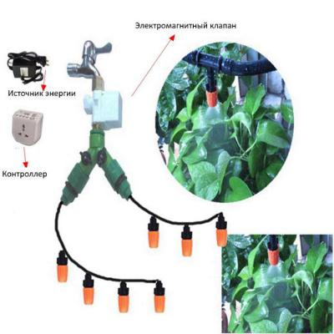

Oddiy tizimlar uchun tomchilatib sug'orish sxemasi bitta kanalli qurilmani ta'minlaydi va murakkab sxemada kanallar soni ko'proq talab qilinishi mumkin. Ko'rib chiqishlarga qaraganda tajribali bog'bonlar alohida dasturlarda ishlaydigan bir nechta oddiy taymerlardan foydalanishni afzal ko'rishadi.

Чтобы не зависеть от источника энергии, целесообразно приобретать устройства, работающие от нескольких пальчиковых батареек.

Автоматический капельный полив от водопровода часто требует наличия насоса. Его мощность должна соответствовать потреблению. Механизм должен быть простым, не очень шумным и устойчивым к химическим соединениям, которые часто применяются в системе в качестве удобрений.

**Заключение**

Sug'orishning eng keng tarqalgan turi bo'lsa-da, ba'zida unga qulay sharoitlar yo'qligi, suv va energiya tejamkorligining yo'qligi tomchilatib sug'orish qurilmasidan foydalanish zarurligiga olib keladi. Tanlash iqlim, peyzaj, ekin maydonlarining turlari va boshqa omillarga bog'liq.

Ta'mirlash va ta'mirlash ishlariga vaqt yo'qotmaslik va arızaların mumkinligini kamaytirish uchun tomchilatib sug'orish tizimini to'g'ri tasarlamak va o'rnatish muhim ahamiyatga ega.

**Tomchilatib sug'orish tizimi nima?**

Tomchilatib sug'orish tizimidagi quvurlar rejasi.

Bu suv ta'minoti manbaiga va tomchilatib yuborish hortumlarına (bantlara) ulangan quvurlarni tarqatishdan tashkil topgan maxsus qurilma bo'lib, u orqali har bir o'simlik suv miqdori bilan o'lchanadi. Ochiq erlarda ekinlarni etishtirishda tomchilatadigan shlanglar va chiziqlar qo'llaniladi. Maxsus emitrlarni shlangga kiritish mumkin, bu suvning ma'lum bir oqimini (1,5-2 l / s) ta'minlaydi. Damlamali lenta shlangning kichik qalinligidan farq qiladi.

Issiqxonada yoki uyda turli o'simliklar o'sishi uchun sozlanishi tashqi tomchilar ishlatiladi. Har bir tomchi alohida tarqatish trubkasiga ulangan. Ko'tarilishlar soni juda ko'p bo'lib, bunday tizim o'rnatish uchun ko'p vaqt talab etadi. Lekin o'simliklarni nostandart joylashtirish bilan u juda qulay.

Tomchilatib sug'orishdan foydalanish bir nechta afzalliklarga ega:

* suvni tejash 40-50% gacha
* qo'ziqorin o'simlik kasalliklarining paydo bo'lishi va tarqalish xavfini kamaytirish,
* o'g'itlarni ishlatish stavkasini 80% ga oshirish,
* tuproqni faqat o'stiriladigan o'simliklarning ildizlari yaqinida sug'orish natijasida kamroq begona o'tlar,
* ekinlarning hosildorligi oshdi.

**O'zingizning o'rnatishingizni qanday qilish kerak?**

Qurilma tomchilatib sug'orish.

Ishga tushirishdan oldin quvur va trubaning uzunligini, o'rnatiladigan aloqa va musluklar sonini hisobga olgan holda, quvur liniyasining diagrammasini tuzish kerak. Tomchilatib sug'orish tizimini o'rnatish uchun quyidagi bosqichlarni bajarish kerak:

* tarqatish quvurlari,
* birlashtiruvchi elementlarni suv manbaiga ulanadi,
* tizimning ba'zi qismlarini ulang va uni ulang.

1. Diluting quvurlari 4 sm hajmdagi plastik trubadan mustaqil ravishda amalga oshirilishi mumkin, bu diametr tomchilatib ketish moslamasini o'rnatish uchun tapalarni mustahkamlash imkonini beradi.

Kerakli uzunlikdagi trubkani (aloqa nuqtasidan sug'oriladigan maydonning oxirigacha) o'lchab, uning bir uchini vilka bilan yoping. Boshqa tomondan esa mo''jazni o'rnating.

Sxemaga ko'ra, sug'orilgan sabzavotlar qatoriga mos bo'lgan joylarda teshiklarni belgilang. Teshiklarning diametri tarqatuvchi vanalarning diametriga to'g'ri keladi. Agar tarqatish trubkasidan ikkala yo'nalishda tomchilatib bo'lmaydigan qismlarni ajratish kerak bo'lsa, teshiklar qarama-qarshi tomonda burg'ulash kerak.

Plastmassalarni plastmassa tarqatish vanalariga qo'ying va ularni vana bilan yuqoriga qarab oching.

Tomchilatib sug'orish tizimi uchun zarur bo'lgan uskunalar.

2. Suvni tozalash uchun filtrni va boshqa maqsadlar uchun erkin chiqish kerak yoki boshqa tomchilatib sug'orish shlangini ulash uchun suv ta'minot manbaini (barrel yoki sanitariya-tesisat) qoldirib trubka ustiga qo'ying. Damperli sug'orish tizimini o'chirib tashlaydigan tirsaklarga ball vanalarini joylashtiring.  
O'tish elementini ishlatib, tarqatish trubkasini vana quvuriga ulang. Bog'lanishni ajratib olishni yaxshiroq qilish kerak, bu mavsum oxirida tizimni olib tashlash va uni saqlash uchun olib tashlash imkonini beradi.

3. Tuproq sathida yoyilgan trubadan satr yoki tog 'oxirigacha bo'lgan shiftni yoki tomchilatib sug'orish lentasini chiqaring. Ularning bir uchini tarqatish trubkasida tarqatuvchi valfga ulang, bo'sh uchini bo'shatib qo'ying. Shlangni siqish va bükmekte yoki fiş foydalanishi mumkin.

Agar yirtiqli lentani uzaytirish yoki ulash zarur bo'lsa, tegishli diametrning maxsus aloqa qismlarini ishlating. To'liq o'rnatilgan tizim suv bilan to'ldirilishi va uning ish faoliyatini tekshirish kerak. Barcha lentalar suv bilan to'ldirilgan bo'lganda, siz musluklar yordamida to'g'ri miqdorda berilgan suv miqdorini sozlashingiz mumkin. Ko'pchilik o'simliklarni sug'orish uchun 10 soniyada 1 tomchi miqdorda suv olish etarli. Fidan uchun 30 soniyada 1 tomchi tomchi miqdorini kamaytiring.

Suvni markazlashgan suv quvurlari tizimidan to'la quvvat bilan qo'shib bo'lmaydi. Tomchilatib sug'orish tizimi taxminan 2 atmosfera uchun maksimal bosimni talab qiladi.

**Arpa uchun arzon usullar o'zingizni qiling**

Tizimni o'rnatish uchun materiallar to'plami arzon va arzon, ammo ba'zida siz ham buni saqlab qolishingiz mumkin. **Yozda yozgi uyda bo'lish kamdan-kam hollarda bo'lgan tajribali bog'bonlar tomchilatib sug'orish uchun oddiy plastik idishlardan foydalanadilar.**

Pichoqlar bilan o'simliklarni sug'orish sxemasi.

1. Bog'ni shishadan sug'orish uchun mini-tizimni yaratish uchun konteynerning o'zi va ishlatilgan tayoqni sharfli qalamdan olish kerak. Chiziq metall qismini olib tashlab, kolbadan benzin bilan yuvib tashlanishi kerak. Keyin uning bir uchini matodan yoki tayoq bilan qirib tashlang, fişten 0,5 sm masofada, teshikni qalin igna bilan tiqing. Erkin uchini shishaning ichidagi teshikka joylashtiring, uning diametri novda diametridan biroz kichikroq bo'ladi. Qopqoqdagi kichik bir teshikka joylashtiring.

Shishani suv bilan to'ldiring, qopqog'ini yoping va suv oqimining tezligini tomosha qiling: 1 tomchi suv tomchisi 2 tomchi tomiziladi. 1,5-2 litr hajmda bu 5 kun davomida namlikni saqlab turish uchun etarli bo'ladi. Har bir o'simlik yaqinida shunday shisha o'rnatilgan.

2. Fermada qo'shimcha 5-10 litr idish bo'lsa, bir vaqtning o'zida bir nechta o'simliklarni bir vaqtning o'zida sug'orishni tashkil qilish mumkin. Buning uchun shisha yoki kavanozda 3-5 teshik bor, unda 3 sm uzunlikdagi qattiq quvurlar joylashtiriladi. Zarur bo'lganda, aralashmalar qaynayotgan yoki loy bilan moylanadi.

O'z qo'lingiz bilan tomchilab sug'orish uchun mini-tizimning diagrammasi.

Noziklarda bir xil ingichka moslashuvchan quvurlarni (masalan, tibbiy dampardan) torting. Suvni sekin to'ldirishi uchun, teshikka ulanishi va teshiklari tushishi mumkin.

Tibbiy tizimdan foydalanganda mavjud dispenserni ishlatishingiz mumkin. Tubkalar o'simliklar go'shti yaqinida joylashgan.

Bunday qurilma uchun axlatlarning suvga tushib ketmagani va sug'orish teshigiga yopishib olishi muhim, shuning uchun idish qopqoq bilan yopilishi kerak.

Havo ichkarisida va tashqarisida bosimni tenglashtirish uchun, qopqog'ida kichik bir teshik yoki idishning yuqori qismi panjara bilan qisqaradi.

Sabzavot bog'ida tomchilatib sug'orish tizimini o'rnatish juda ko'p pul va vaqt talab qiladi. Ammo bu suvni tejashga yordam beradi va siz saytingizga vaqti-vaqti bilan tashrif buyurganingizda bog'bonlar hech qachon hosildan xafa bo'lmaydilar degan kafolatdir.

**Tizim komponentlari**

Tizim kompleks struktura emas va quyidagi elementlardan iborat:

* quvur trubkasi.
* kiruvchi suvni tozalash uchun filtrlar.
* damlatgich va shlangni
* tee, start-konnektor.
* polietilen quvurlari va vana quvurlari.
* yong'oqlar.

Barcha elementlar bir-biriga bog'langan qo'llanmada ko'rsatilgan. Umuman olganda, yig'ilish bir soat davom etadi, to'shaklarning joylashuvi va tankga aloqasi bor.

Tuzilmani o'rnatishdan avval u joylashgan joy va rejani aniqlashtirish kerak.

**Qanday ishlaydi**

"Drop" tizimi, ushbu toifadagi har qanday boshqa kabi, suv tarmoqlarining tarvaqaylab zanjiridir. Saqlash idishidan suv suv quvurlariga kiradi va keyinchalik maxsus tomchilar orqali ularning qo'nish joylariga, va ayniqsa, ularning ildizlariga oqib keladi.

Tizim qanday ishlaydi

Ushbu sug'orish tizimi sekin va etarlicha uzoq suv bilan ta'minlanadi. Namlik zudlik bilan tuproq namligining zarur darajasini ta'minlaydigan ildizlarga boradi. Suv tomchilari maxsus tomchilar yordamida o'simliklar bilan oziqlanadi. Shu bilan birga, bu sug'orish bilan birga ildizlarga o'g'it eritmalari qo'shilishi mumkin.

Sug'orishni amalga oshirish uchun tankni suv bilan to'ldirish kifoya. Issiqlikka qadar biroz vaqt kutish kerak. Valfni ochish va shuning uchun o'simliklar suvini etkazib berish qoladi.

Tomchilatib sug'orish natijasida tuproq namlik bilan to'yingan, o'simliklarning ildizlarini to'g'ri rivojlanishi uchun ozuqalarni saqlab qoladi va o'z navbatida yaxshi hosilni ta'minlaydi. An'anaviy yomg'irni sug'orishdan farqli o'laroq, mahsulot 60% ga ko'tariladi.

Ko'plab ekinlar radikal sug'orish ekanligini ko'rsatadi.

Ko'plab ekinlar (pomidor, qalampir, qulupnay, ahududu) sug'orishda taqiqlangan.

Damla tomchilatib sug'orish suv resurslarini 45 foizgacha saqlaydi. Hech qanday sug'orish usuli maqtana olmaydi. Shuning uchun bu usul nafaqat vaqtni, balki pulni tejashni istaganlar uchun ham juda yaxshi.

VIDEO: tomchilatib sug'orish tizimini o'rnatish

**Tomchilab sug'orish - eng ilg'or sug'orish usuli!**

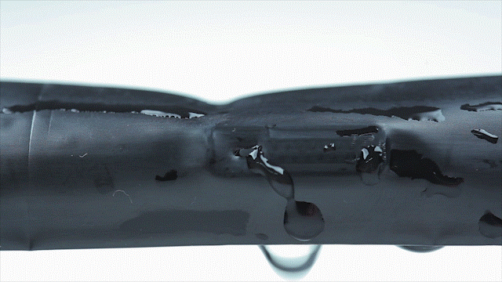

*Bizning saytda siz sug'orishni oson va foydali jarayonga aylantirishni o'rganasiz.*

*Suvni, vaqtingizni va kuchingizni saqlab qo'ying va ayni paytda hosilni oshiring!*

Bizning onlayn-do'kon tomchilab tomchilatib sug'orish uchun mo'ljallangan to'plamni taqdim qilish uchun sizga eng ilg'or mahsulotni taklif qiladi.

Tomchilatib sug'orish suvsiz bosim ostida yoki suv tankidan (tavsiya etilganda) elektrsiz ishlaydi va yarim soat davomida o'qimazilmagan shaxs tomonidan o'rnatiladi!

Yovvoyi o'tlar bilan bog'liq muammolar haqida unutganingizda, yerni o'rnatib, sug'orish oson va oddiy mashq bo'ladi va hosil ko'payadi!

**Tasavvur qiling:**

Qo'shnilaringiz qaqragan quyosh ostida sayt atrofida harakatlanayotganda, ular suvni sug'orish idishlari va chelaklar bilan olib boradi, o'simliklar shlang bilan maydalanadi va axloqsizlikka kiradi - faqat konteynerlarni suv bilan to'ldirasiz.

Issiqlik pasayganda va tanklardagi suv isinib turganda, siz vaqtni aniq belgilab, tapni oching.

Bir necha soat davomida tomchilatib yuborilgan issiq suv to'g'ridan-to'g'ri o'simliklarning ildizlariga tushadi, butunlay erga singib ketadi, quyosh yonishini qoldirmaydi, ko'lmaklarda yoyilmaydi va begona o'tlarni emay olmaydi. Sizning o'simliklaringiz sizga katta rahmat va katta hosil uchun rahmat!

Endi yozgi va haqiqatda siz dam olishingiz mumkin!

Qanday qilib bu pensionerlarga yordam beradi?

Endi siz yozgi uyingizda buni amalga oshirish uchun har qachongidan ham yaqinroq edingiz, bizning saytimizning mazmunini diqqat bilan o'qib chiqing va buyurtma bering.

Bu nima? Yana bir yangi o'yinchoqmi?

*Ko'pincha sug'orish orqali sug'orish (suvning maxsus nozullardan püskürtülmesi) tomchilatib sug'orish bilan aralashtiriladi, bu to'g'ri emas. Ushbu usulning asosiy kamchiliklari o'simliklar barglariga tushadigan suv tomchilari miniatyurani kattalashtirib, quyosh nurlari va boshqa kasalliklardan o'simlik kuyishlariga sabab bo'ladi.*

*Bundan tashqari, suv purkagich tizimlari quvurda juda ko'p bosim talab qiladi, bu har doim ham imkoni yo'q.*

Tomchilatib sug'orish boshqacha printsip asosida ishlaydi!

Suv bevosita o'simliklar ildizlariga, asta-sekin, tom ma'noda, tomchi tomiziladi.

Ilmiy tadqiqotlar shuni ko'rsatadiki, tomchilatib sug'orish sug'orishning eng samarali usuli hisoblanadi, masalan, pomidorlar hosildorligi gektariga 73 tonnaga (sug'orishda 50 tonna) erishish mumkin. Suv iste'moli 2,5 barobar kamroq!

Bog'ni suvni "bir necha kun oldin sug'orish" maqsadida suv bilan ta'minlaganingizda, suvning aksariyati bog 'bo'ylab tarqalib, erni chuqurlashtirmaydi. Natijada, ko'pincha erni bo'shatish kerak, begona o'tlar ko'payib boradi va o'simlik namlikning tegmas miqdorini olmaydilar.

Tomchilatib sug'orish bilan hamma narsa keskin o'zgaradi.

O'simlikning ildiz maydoniga dozali suv keladigan bo'lsa, keladigan suyuqlikning 95 foizigacha so'riladi, o'g'itlardan foydalanish kerakli miqdor 2 barobar qisqartiriladi.

Ildizlar atrofidagi tuproq qobiqqa aylanmaydi - havo va suv ildizlarga etkaziladi va tuproqning eroziya ehtimoli ham chiqarib tashlanadi.

1970-yillarning boshlarida Sovet Ittifoqida tomchilatib sug'orishning ko'plab afzalliklari isbotlangan, ammo ishlab chiqarish texnologiyasi va plastik quvurlarning yuqori qiymati qishloq xo'jaligiga kiritilishiga yo'l bermadi.

Endi tomchilatib sug'orishning ilg'or texnologiyasi hamma uchun mavjud!

Biz bilan tanishishingizni taklif qilamiz **issiqxonalar, issiqxonalar va yotoqlarni tomchilatib sug'orish uchun mo'ljallangan.**

**Ichida nima bor?**

Tomchilatib sug'orish vositamizning yuragi bosimlarni tenglashtirishga va qattiq oqim olishga imkon beruvchi labirint kanallari bo'lgan maxsus emituvchi tomchi lenta. Labirent tufayli suv oqim emas, lekin shlangdan asta-sekin tushadi (soatiga taxminan 2-4 litr suvni chiqarish).

Sizning issiqxonangizda yoki kerak bo'lganda tomchilatib sug'orishni tashkil qilish uchun:

1. 1-1,5 m balandlikdagi suv bilan jihozlangan idish (tavsiya etilgan) yoki 2 ta atmosfera bosimi ostida suv ta'minoti tizimi.

2. Bolalar uchun mo'ljallangan fittinglar to'plami, sug'orishni, ta'mirlash ishlarini olib boruvchilarni, fişlarni, ulashni, kabelni va tomchilatib ketishni yopish uchun mo'rijlar (bularning hammasi to'plamda mavjud)

Siz faqatgina bir marta tizimni ulashingiz kerak, tomchilatib ketishni to'g'ridan-to'g'ri erga, o'sish har qanday bosqichida o'simliklarning yoniga qo'ying!

Tankni suv bilan to'ldiring va suvni ushlab turing va isinib oling! (Sug'orish uchun optimal suv harorati kamida 20g.)  
Kanalni oching va. sug'orish boshlandi!  
Sizning yo'qligingizda sug'orish vaqtini nazorat qilish uchun siz maxsus taymerlardan foydalanishingiz yoki tankga kerakli miqdordagi suvni qoldirishingiz mumkin.

**Yangi tizimimizning mahorati**

* Tizim o'simliklarning o'sishining har qanday bosqichida mustaqil ravishda o'rnatiladi.
* Sug'orish tizimida harakatlanuvchi qismlar yo'q.
* Tez va toza o'rnatish uchun qulay ulanish
* Yuqori sifatli tomchi tomchi
* Quvvatni, vaqtni va suvni saqlang
* Olingan rentabellik va begona o't o'sishi
* Elektrga ehtiyoj yo'q!
* Kam suv bosimi ostida ishlaydi.
* Muntazam kauchuk shlang bilan ulanishi oson.
* 30 kvadrat metrgacha bo'lgan sug'orish maydoni. m (60m tomchi tomchi)
* Oson o'rnatish.

1. Turkiyadagi devor qalinligi - 152 mikron, qadam **20 sm**, suv chiqishi 2 l / s **60 m (2x30m)**  
2. Shlangi uchun 3/4 "(20mm) - **8parcha**  
3. Asosiy trubkani elektrga ulang - **2parcha**  
4. Asosiy kran - **1pcs.**  
5. Ta'minlovchilar - **2pcs.**  
6. Tom yopish uchun qopqoq - **8dona.**  
7. sug'orish tizimini montaj qilish bo'yicha ko'rsatmalar - **1pc**

**(?) Tizimning o'zi suvning to'g'ri miqdorini tarqatadi?**  
- Albatta, emas, chunki har bir madaniyat boshqa sug'orish intensivligini talab qiladi. Tomchilatib sug'orish tizimi sug'orish jarayonini osonlashtiradi, o'simliklar uchun maqbul bo'ladi va bosimdan qat'iy nazar sobit chiqindi tufayli suvni tejaydi. Suvning davomiyligi sizning ekinlaringiz, tuproqlaringiz, oxirlaringizdagi havo sharoitlariga qarab tanlanadi.

**(?) Uydagi hamma qavatlarga kelishining kafolati nima?**  
- Yuborilganidan so'ng, biz sizga jo'natish raqamini yuboramiz, shunda parcelingizni kuzatib borishingiz mumkin. Maqola pochta orqali yo'qolgan taqdirda biz tizimni o'zingizning hisobingiz bilan yana jo'natamiz

**(?) Mamlakat sug'orish tizimlari ishlab chiqaruvchisi?**

- Rossiyada ishlab chiqarilgan sug'orish tizimi, ammo Turkiya emitentlik tarmoqlarini ishlab chiqaradi